Marie Anne Vanier
Naissance : 9 décembre 1888, Sainte Agathe des Monts co.Terrebonne, Québec.
Baptême : 10 décembre 1888, Sainte Agathe des Monts co.Terrebonne, Québec.

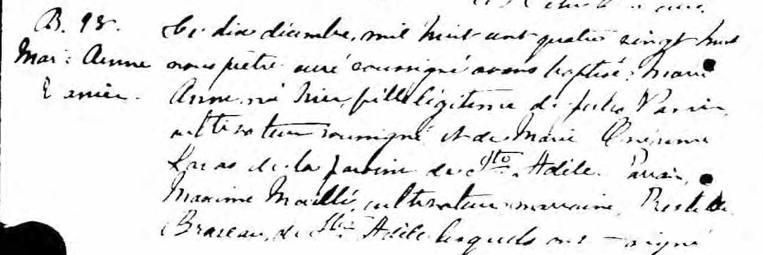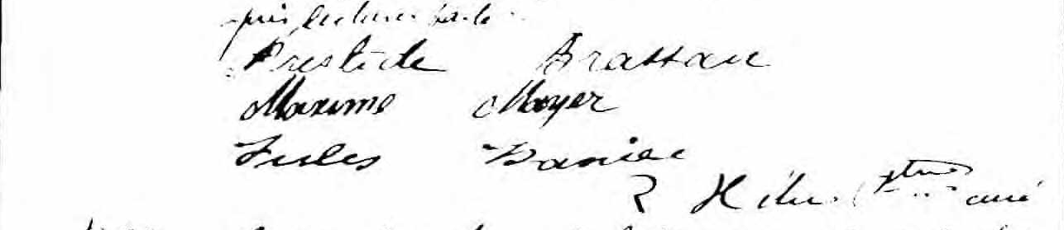

B.93 Ce dix décembre, mil huit cent quatre vingt huit, nous prêtre curé
Marie Anne soussigné avons baptisé Marie Anne née hier, fille légitime de Jules
Vanier Vanier, cultivateur soussigné et de Marie Onésime Locas de la paroisse
de Ste Adèle. Parrain Maxime Maillé, cultivateur, marraine Prestide
Braseau, de Ste Adèle, lesquels ont signé après lecture faite.

Prestide Brassau
Maxime Mayer
Jules Vanier R.Hétu ptre curé.

Référence : Fond Drouin

